附件2：
2025年中山市三乡医院直立式吸嘴袋采购项目
合同模板
甲方：
电话： 传真：
地址：

乙方：
电话： 传真：
地址：

根据《中华人民共和国合同法》的相关规定，为明确甲乙双方的权利义务，双方本着平等自愿、互惠互利的原则，经协商一致，参照甲方招标文件中《广州中医药大学第一附属医院中山医院（中山市三乡医院）直立式吸嘴袋采购项目需求》签订本合同。

- 合同期限
根据甲方招标需求书，采购期限为1年，签定时间为2025年 月 日至2026年 月 日止，或用完预算费用¥53600.00元后合同终止。

二、产品规格及基准价
我院煎药室立式吸嘴袋采购项目，拟采购1年，根据科室需求，年使用量约22万个，其中100ml容量3万个，150ml容量10万个，250ml容量3万个，500ml容量6万个，预算总金额达伍万叁仟叁佰元。
编号 | 产品名称 | 规格型号  （三面 可立式） | 材质 | 单位 | 数量  （万个） | 基准价  （元） | 结算价（元)
1 | 直立式吸嘴袋（外用） | 500ml | PET+PE  双面22丝 | 个 | 6 | 0.27
2 | 直立式吸嘴袋（内服） | 250ml | PET+PE  双面22丝 | 个 | 3 | 0.24
3 | 直立式吸嘴袋（内服） | 150ml | PET+PE  双面22丝 | 个 | 10 | 0.23元
4 | 直立式吸嘴袋（外用+内服） | 100ml | PET+PE  双面22丝 | 个 | 3 | 0.23

三、产品性能要求
1.容量范围：提供上诉容量规格的直立式吸嘴袋，涵盖100ml、150ml、250ml、500ml等常见容量，以满足不同科室对于液体药品、试剂、营养液等的储存与携带需求。
2.材质标准：吸嘴袋材质应为食品级或医用级塑料，如热塑性聚酯树脂（PET）和PE，确保无毒、无味、耐腐蚀、不易变形，符合国家相关质量标准，能提供材质检测报告。
3.吸嘴设计：吸嘴口为0.86CM，厚度22C，吸嘴应采用不易脱落、密封性良好的设计，材质柔软、安全，方便患者或医护人员使用，且吸嘴部分应可反复密封，防止液体泄漏。
4.稳定性：直立式吸嘴袋应具备稳定的站立结构，即使在装满液体后，也能在平整桌面上保持直立不倾倒，方便放置与取用。
5.耐温性：考虑到医院内液体药品可能需要在不同温度环境下储存或使用，吸嘴袋材质应具备一定的耐温范围，通常要求在-20℃至 100℃之间能正常使用，不发生材质老化、变形或破裂等情况。
6.密封性：吸嘴袋在正常使用状态下，包括挤压、倾倒等操作后，应能保持良好的密封性，无液体渗漏现象，确保药品或液体的完整性与安全性。
四、包装与标识要求 1.单个包装：每个吸嘴袋应有具备防潮、防尘功能，确保产品在运输与储存过程中不受污染。
2.标识清晰：包装上应明确标注我院提供的外观包装印刷图案及基本信息，便于患者和医护人员识别与使用。
3.整箱包装：整箱包装应牢固、整齐，便于搬运与存储。
4.产品设计版权：我院在采购需求中提供的直立式吸嘴袋的外观设计、结构设计、特殊功能设计等，其版权均归我院所有。未经我院书面许可，任何单位和个人不得擅自使用、复制、修改或传播。
五、供货与服务要求
1.供货周期：医院每月定期下单，由中标人按需求送货，下单之日起3天内（含节假日）送货到指定仓库。应急物资在24小时内送达采购人指定地点。
2.售后服务：提供完善的售后服务，包括产品质量问题的退换货服务。对于出现质量问题的产品，应在2个工作日内完成处理，确保医院的正常使用不受影响。
3.价格与报价：投标方需提供详细的产品报价单，包括不同规格产品的单价、整箱包装价格等，报价应包含运输、税费等所有费用。

六、付款方式
1.单价含税，包含材料、印刷、设计、运输、包装、送货上门等一切费用。
2.付款方式：银行转账，本项目采用每月按甲方实际使用量进行结算的方式结算。
3.每月货物到达甲方指定地点并交付验收合格之后，乙方凭双方确认的送货单与所供货物等额的有效发票（收款方、出具发票方、合同甲方均必须与乙方名称一致）向甲方申请支付款项。
4.甲方在收到乙方的款项发票申请资料且核对无误后，从收到发票当天算起2个月内支付货款。

七、争议的解决
签约双方在履约中发生争执和分歧，双方应通过友好协商解决，若经协商不能达成协议时，则由合同签订所在地仲裁机构仲裁或合同签订所在地人民法院提起诉讼（仲裁或诉讼任选一种）。受理期间，双方应继续执行合同其余部分。

八、其他
8.1本合同正本四份，具有同等法律效力，双方各执二份。合同自签字之日起即时生效。
8.2 本合同未尽事宜，由双方协商处理。
甲方：中山市三乡医院 乙方：
签约代表： 签约代表：
地址：中山市三乡镇康乐路10号 地址：
电话：0760-23809934 电话：
签约日期：2025年 月 日 签约日期：2025年 月 日

附件：产品外观包装图案
1.直立式吸嘴袋（外用）包装外观
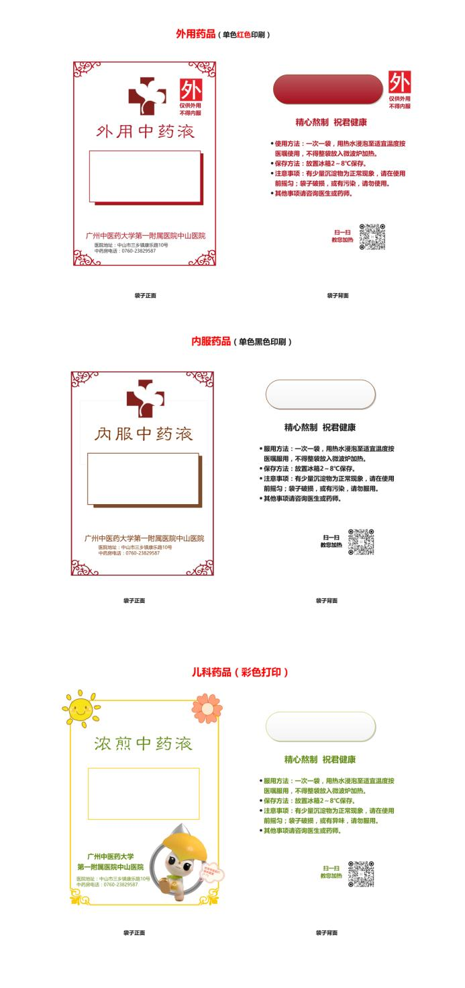

2.直立式吸嘴袋（内服）包装外观

3.直立式吸嘴袋（儿童）

